Un espectáculo creado, interpretado y dirigido por GRISELDA SICILIANI y CARLOS CASELLA
ESTAS QUE TE PELAS
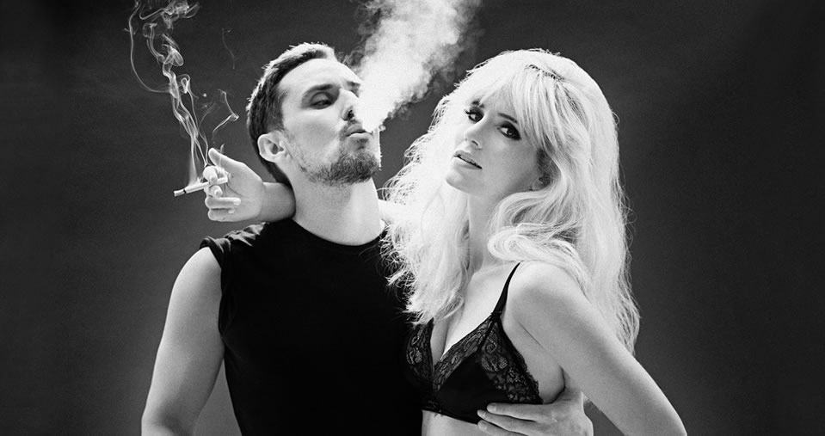
17 de julio | Teatro El Círculo
Entradas a la venta a partir del jueves 7 de mayo
por www.ticketek.com.ar y por joison.com.ar
Luego de una exitosa temporada en el teatro Maipo y de las dos funciones realizadas en el marco de la Semana Buenos Aires en Madrid, llega a Rosario Estás que te pelas, un show musical creado, interpretado y dirigido por Griselda Siciliani y Carlos Casella, dos artistas que a través de una larga historia en común han comprobado que poseen una química infrecuente tanto arriba como debajo del escenario y en el cual dan vida a una serie de temas - algunos clásicos y otros no tanto - en nuevas versiones, en los que son acompañados por un fantástico quinteto bajo la dirección musical de Pedro Onetto.
Bien podría haber sido este show un viaje por un mundo delicado y romántico como se supone debe ser el amor, pero sus intérpretes prefirieron convertirlo en algo tan ecléctico y sorpresivo como en realidad lo es. Y así las canciones de Isabel Pantoja, Pink Martini, Agustín Lara, La Lupe y Roberto Carlos - entre otros famosos compositores como Carla Morrison cuya Estas que te pelas da título al show - aportan lo suyo para que este concierto estalle en el más ardoroso de los fuegos.
MATERIAL PARA DESCARGAR:
Imagen en Alta N° 1
Imagen en Alta N° 2
Imagen en Alta N° 3
Imagen en Alta N° 4
Imagen en Alta N° 5
Imagen en Alta N° 6
Imagen en Alta N° 7
Imagen en Alta N° 8
Imagen en Alta N° 9
Imagen en Alta N° 10
Imagen en Alta N° 11
Imagen en Alta N° 12

